物流的定义：物品从供应地向接收地的实体流动过程。根据实际需要，将运输、储存、装卸搬运、包装、流通加工、配送、信息处理等基本功能实施有机的结合。
供应链的定义：
围绕核心企业，通过对信息流、物流、资金流的控制，从采购原材料开始，制成产品，最后由销售网络把产品送到消费者的将供应商、制造商、销售商、直到最终用户连成一个有机整体的功能网链结构。
供应链管理的概念:
是指借助信息技术和管理技术，将供应链上业务伙伴的业务流程相互集成，从而有效地管理从原材料采购、产品制造、分销到交付给最终用户的全过程，在提高客户满意度的同时，降低供应链系统的运作总成本，提高各企业的效益。
供应链流程管理利于消除牛鞭效应：
牛鞭效应Bullwhip:订货量在供应链上的需求变异被逐级放大的现象
牛鞭效应产生的原因：需求预测修正；订货批量决策；价格波动；短缺博弈；库存责任失衡；应对需求不确定性。
牛鞭效应的消除和减少：
牛鞭效应的根源是信息不能有效共享，因此需要变革供应链管理的订货模式，改变原有的逐级订货方式，而供应链管理通过订货流程重组，实现信息集成与共享，供应链上各节点企业都能依据最终市场的当期实际需求进行生产或订货决策，从而有效的减少和消除牛鞭效应
供应链系统的规划目标：1.良好的客户服务能力2.快速的市场反应能力3.强大的信息处理功能4.物流资源的充分利用
供应链系统的规划原则：
1.全局性原则 2.互补性原则3.协调性原则4.动态性原则5.规模化原则6.战略性原则
供应链网络构建步骤：
1分析市场竞争的需求2.确定供应链网络结构3.构造供应链物流方案：4.供应链合作伙伴选择5.绩效评估及流程再造
影响竞争优势的因素：
1.成本低廉性2.质量可靠性3.应变灵活性4.交货时间短5.定制程度高6.资源环保性
推动式供应链：
一般是以制造企业的生产为中心，以制造商为驱动源点，通过尽可能提高规模化运作效率，来降低单件产品成本而获得利润
拉动式供应链：
以消费端的客户需求为中心，以销售商为驱动源点，通过尽可能提高生产和市场需求的协调一致性，来减少供应链上的库存积压，从而降低单件产品成本而获利
推-拉式供应链：
在推-拉式供应链运作模式中，推动部分与拉动部分的接口处被称为:推拉边界
推动式与拉动式的比较
 | 推动式运作 | 拉动式运作
反应能力 | 较差 | 较好
库存过时的风险 | 较大 | 较小
库存水平 | 较大 | 较小
提前期 | 一般较大 | 一般较小
服务水平 | 一般较低 | 一般较高
对提前期长的产品支持 | 好 | 差
运输和制造的经济规模 | 较高 | 较低
推拉式供应链优点：
1.降低库存与物流成本；2.增加最终产品型号，满足顾客差异化需求；
3.实现规模生产和规模运输；4.缩短交货提前期，提高快速反应能力；
5.降低需求不确定性，减小企业经营风险；6.实施难度相对不大，具有可行性。
反应性供应链的运作目标：
1.快速反应：预测消费者需求，高速的订货－发送运作 2.降低库存：控制库存资产和库存周转率 3.减少差异
大量定制式生产模式：
指的是根据客户的个性化需求，以大规模的低成本、高质量和高效率提供定制产品和服务的方式. 大量定制=大规模+定制化
延迟策略的实施需要具备的条件：
1.产品在供应链中的形成过程可分离 ；2.形成最终产品的中间产品可通用； 3.产品的定制化过程相对简单； 4.产品交付要有适当的交货提前期；5.市场需求的不确定性高；6.产品的寿命周期短。
采购的基本流程:
1.决定采购需求2.提出采购申请3.选择供应商4.进行价格谈判5.采购订单处理6.采购订单跟踪7.收货/库存管理8.发票校验、采购记录
需求预测：
是供应链中所有计划的前提，特别是在供应链的分销环节，需求预测和客户订单的处理能力是影响供应链管理水平的重要因素，是一项关键的管理方法。
CPFR的概念：是一种协同式的供应链管理技术，通过应用一系列的处理和技术模型、共同管理业务流程和信息共享，来改善销售商和供应商的伙伴关系，提高预测的准确度，最终达到提高供应链效率、减少库存和提高消费者满意度的目的
实行CPFR有三条指导性原则：
1.合作伙伴框架结构和运作过程以消费者为中心，并且面向价值链的成功运作2.合作伙伴共同负责开发单一、共享的消费者需求预测系统，这个系统驱动整个集中治理按计划3.合作伙伴均承诺共享预测并在消除供应过程约束上共担风险
CPFR的优点：1面向客户需求的合作框架2基于销售预测的生产计划3供应过程约数限制的解除
CPFR的实施的步骤：1协商达成前端协议2创建联合业务计划3建立销售数据预测4识别销售预测例外5合作解决例外项目6建立订单数据预测7识别订单预测例外8合作解决例外项目9订单确认生成订单
库存产生的原因：1.库存能够缓解供需矛盾，保证企业生产正常连续进行2.库存也带给企业巨大的资金占有压力，成为产品成本的主要来源。
库存的作用：1平衡供求矛盾2防止生产中断3季节性的供求4订货批量优势5快速反应战略。库存的分类：1单周期库存与多周期库存2确定型库存与随机型库存
七种类型的库存：
1．经常库存2.安全库存3.在途库存4.投机性库存5.季节性库存6.促销库存7．存淀库存（积压库存、无效库存）
供应商管理库存的原则：
信任性；互惠性；合作性；协议性；互动性；共享性；精准性；同步性
供应商管理库存的目标
需求方的目标：高效地管理库存和做好补货决策
1.降低库存水平2.杜绝缺货发生3.取消订货作业4.增加销售机会
供应方的目标：降低牛鞭效应，平滑需求曲线，准确计划
1.增加销售机会2.准确的需求信息3.改善预测的精度4.防止订单博弈5.降低订单退单率6.改善服务级别协议
供应链绩效评价步骤：
一般来说，供应链绩效评价要经过以下几个步骤：
1、明确绩效评价的对象和目标2、确立绩效评价指标体系3、确定各评价指标权重4、确定各评价指标的评价标准5、按照供应链绩效评价的要求进行数据收集和处理6、计算和评价供应链绩效7、绩效控制和优化
供应链绩效改进策略：
1.是改进链上每个结点企业的绩效：改进供应链绩效的第一步，也是最基础的一步，是进行结点企业自身绩效的改进。
2.是提高链上企业间的协作水平：结点企业必须加强合作，必要时和上、下层企业一起制订运营计划，进行资源的整合和优化分配，提高整个供应链的绩效水平。
3.是加强链上企业间的信息共享：只有做到供应链中信息的共享，才能有可能有效地协调上、下层企业的运作，实现最大范围资源的优化组合，提高整个供应链的绩效水平和竞争能力。

物流与电子商务的关系：
1物流是电子商务的重要组成部分；2物流是电子商务概念模型的基本要素；3物流是电子商务的保证（物流保证生产、物流服务于商流、物流是实现“以客户为中心”理念的根本保证）。
物流的未来发展趋势：随着经济社会的发展，电子商务的发展，物流或供应链管理将会是利润的新源泉。
物流的产生Distribution → Logistics Logistics 与Physical Distribution 的不同在于Logistics已突破了商品流通的范围，把物流活动扩大到生产领域。
物流的内含:狭义物流:
侧重于同商品销售有关的一些物流活动，流通领域中只包含商品实体从供方到需方的转移。(美国销售协会的定义)
局限性：只重视商品分销过程而忽视生产有关的物流活动；
只是单向物质流通，没有考虑逆向物流活动。
广义物流:涵盖“供应物流、生产物流、销售物流、退货物流、废弃物流
供应链产生的背景：
一个企业要建成能够高效率的运转的Business Logistics system存在许多障碍，而多个关联企业采用协作和联合发展的方式，才能有效地运作起来。
供应链管理的产生背景：为了平衡有限的生产能力和用户需求变化之间的冲突。为实现从供应商到最终用户的采购、制造、分销、零售、等过程，从而形成了一个协调发展的有机整体。
供应链管理的发展趋势：由于环境、网络通讯技术以及全球的动态联盟的发展和相关要求的不断提出，供应链开始向1电子化供应链2.全球化供应链3.敏捷化供应链4.绿色化供应链发展.
供应链管理的发展阶段 1.1980 传统的供应链2. 1990 精细供应链3. 1995 集成化的敏捷供应链4. 2000 用户化的敏捷供应链 供应链类型：1.推式供应链;2.精细供应链;3.集成式供应链4.定制式供应链5.绿色供应链
供应链运作的结构模型：1供应链的关系结构 2供应链的运作结构
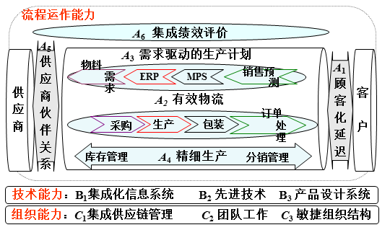
供应链结构模型：直链结构，网链结构
直链结构:供应商S→制造商M→分销商D→零售商(销售商)R→客户C
网链：上下游结点企业之间都可能存在一对多和多对一的联结关系，单一链状模型就转变为网链结构。
供应链战略：包括供应战略、经营战略、物流战略和渠道决策等
1.强调企业内部所有职能战略之间密切联系2.强调构建企业之间的战略联盟
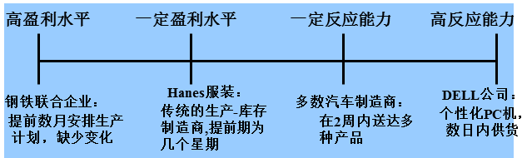
低成本有效性供应链: 反应性供应链
供应链反应能力：对大幅度变动需求的反应、满足较短供货周期的要求、提供多品种产品、生产具有高度创新性的产品、满足特别高的服务水平的要求。
供应链赢利能力：利润=产品销售收入-产品生产及送达顾客成本。随着成本的增加，盈利水平就会降低。因此，盈利能力大，要求成本精细化，强调其有效性运作。
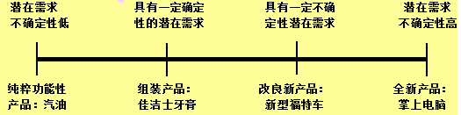
推式 拉式
运作模式变革的动因：
需求拉动运作策略的变革：
以3C为特征的竞争环境 → 运作模式的变化
技术推动运作模式的变革：
1.机械化技术支持推动式供应链运作2.信息化技术支持精细化供应链运作3.计算机网络支持集成式供应链运作4.互联网技术支持敏捷式供应链运作5.集成ERP支持定制式供应链运作6.绿色制造技术支持绿色供应链运作
有效性供应链和反应性供应链：
1.功能性产品→边际贡献率低→缺货损失不大→目标在于降低成本→有效性供应链。
2.创新性产品→边际贡献率高→缺货损失较大→快速响应需求变化→反应性供应链。

 | 有效性供应链 | 反应性供应链
基本目标 | 以最低的成本供应可预测的需求 | 对不可预测需求做出快速反应,使缺货、降价、库存尽可能低
产品特征 | 产品技术和市场需求平稳 | 产品技术和市场需求变化很大
产品设计 | 绩效最大化而成本最小化 | 模块化，尽可能延迟产品差异
定价策略 | 边际收益低，采取低价格策略 | 边际收益高，采取高价格策略
订货提前期 | 不增加成本缩短提前期 | 大量投资缩短提前期
制造策略 | 保持较高设备利用率 | 配置缓冲库存，柔性制造
库存策略 | 合理的最小库存 | 规划零部件和成品的缓冲库存
运输策略 | 低成本运输 | 快捷运输
供应商选择 | 以成本和质量为核心 | 以速度、柔性和质量为核心
有效性与反应性供应链的侧重：
有效性供应链的运作目标：
1.集运运作：批量运输，降低成本2.质量保证：全面质量管理→零缺陷的订货－发送－交货模式 3.生命周期支持：闭环供应链、降低成本
大量定制的途径：
产品维和生产过程维的匹配
1.模块化是关键
1.模块化构件的大量生产，实现规模经济 2.模块化构件组合成不同的产品品种和系列，实现范围经济 3.模块化构件配制成众多产品，实现定制化
2.延迟化是策略
延迟策略的类型：
1.无延迟策略2.成型延迟策略：3.物流延迟策略：4.完全延迟策略：
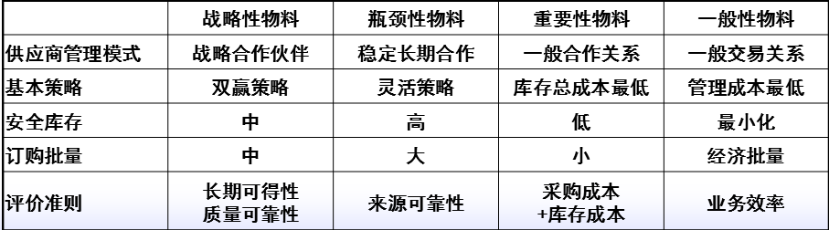
需求预测的分类：
1专家判断法2市场研究法3时间序列法
订单分拣方式：
- 单一订单分拣（摘果式分拣）
特点：1.每人每次只处理一份订单或一个客户；2.简单易操作
- 批次订单分拣（播种式分拣）
特点：1.每次处理多份订单或多个客户；2.操作复杂，难度系数大
- 订单复合分拣
集中式与分散式仓储的差异表现：
- 安全库存
- 服务水平
- 管理费用
- 顾客提前期
- 运输成本
集中式与分散式配送：
配送方式：
1直接运输配送
优点：节省了物流中心的运营成本；交货提前期缩短；分销渠道中的产品库存小；
缺点：没有货物集聚，无法利用风险分担；零担运输可能增加，运输成本高
2通过仓储配送
优点：货物集聚，利用风险分担；多产品组合一起并单配送；运输整车性程度提高
缺点：库存持有成本提高；交货提前期延长
3直接转运配送
优点：无仓库保管成本；多产品组合一起并单配送；运输整车性好且交货提前期短
缺点：配送中心运作管理难度高；配送中心运作计划很关键；物流运作的信息化投资大
基本思想：
ABC分类采用的指导思想是20-80原则，20%左右的因素占有(或提供)80%的成果，找出占用资金量大的少数物料加以重点管理和控制。
物料的分类：A类物料：占用价值65%~80%的15%~20%的物品；B类物料：占用价值15%~20%的30%~40%的物品；C类物料：占用价值5%~15%的40%~55%的物品
供方管理需方的库存VMI ：
一种合作性策略，供需双方都以最低成本优化产品的可获性，在一个相互同意的目标框架下由供方管理需方的库存。目标框架被经常性监督和修正以产生连续改进的环境。
联合库存管理JMI
是解决供应链中因各结点企业相互独立库存运作模式而导致的需求放大现象，提高供应链同步化程度的一种有效方法。
联合库存管理的策略
1.建立供需协调管理机制2.建立合作信息沟通渠道：需求信息的及时性和透明性3.第三方物流企业的作用：物流服务提供商4.恰当选择联合库存模式
协同库存管理CPFR：协同规划、预测和补给CPFR
一种协同式的供应链库存管理技术
目的：降低销售商的存货量，同时增加供应商的销售量 优势：及时准确预测由促销或异常变化带来的销售波动 特点：共同管理业务流程和信息共享，提高预测准确度
供应链绩效评价的概念：
是指以系统思想为指导，统筹兼顾各个节点企业的局部性要求，从供应链管理的总体目标出发，对供应链各环节运营状况以及各环节之间的运营关系等进行的事前、事中和事后分析与全面价值衡量
内容：涉及反映供应链运营状况和运营关系的各种指标，跨越事前、事中和事后整个绩效管理的过程
关键绩效指标法 （Key Performance Indicators，KPI ）
KPI是管理中“计划—执行—评价”中“评价”的不可分割的一部分.KPI是目标管理法（Management By Objective, MBO）与Pareto定律（20/80定律）的有机结合，其核心思想是供应链或企业80%的绩效可通过20%的关键指标来把握和引领 。
KPI方法的特点 ：
1.分解供应链战略目标 2.衡量可以控制的部分 3.衡量重点的经营活动 4.供应链上下结点认同
基于平衡计分发的绩效评价：
1财物价值2顾客导向3运营能力4学习成长
基于SCOR模型的绩效评价：
SCOR是供应链的诊断工具，当然它也可以用于评价及改进供应链的运作绩效。
SCOR的供应链是一个由计划、采购、制造、交付和退货五个功能重复交替所组成的网链
SCOR分析方法
1.绘制SCOR供应链图2.寻找改进机会3.选择绩效指标 4.头脑风暴解决方案 5.绘制目标供应链图
专用名词Logistics 物流
logistics activity 物流活动logistics technology 物流技术
logistics cost 物流成本logistics management 物流管理
logistics network 物流网络supply logistics 供应物流
production logistics生产物流distribution logistics 销售物流
reverse logistics 回收物流
Environmental(green) logistics 绿色物流
transportation 运输storing 储存/inventory 库存loading and unloading 装卸handling/carrying 搬运package/packaging 包装distribution 配送BC (Bar Code) 条形码B/L (Bill of Lading) 提单D/O (Delivery Order) 提货单C/D (Customs Declaration) 报关单CIF (Cost Insurance and Freight) 到岸价
FOB (Free on Board) 离岸价IMP (import)进口EXP (export) 出口
G. W. (gross weight) 毛重N.W. (net weight) 净重

